23 февраля – День Защитника Отечества.
С 20 по 22 февраля 2023г. в группе «Гномики» прошла неделя «Наша Армия сильна». Ребята разучили стихотворения про армию, флот и военную технику. Выполняли аппликацию «На небе, море, на земле», играли в игры «Ползет, летает, плывет», «Мы защитники», а также был заранее проведён конкурс «Наша Армия сильна!». На конкурс были представлены интересные поделки на военную тематику. Все участники награждены грамотами. Спасибо родителям Носорева Максима, Русакова Данилы, Кравченко Киры, Азарова Андрея, Афанасьевой Златославы, Пестова Никиты, Тимофеева Григория, Григорьевой Валерии за активное участие в проведении конкурса.
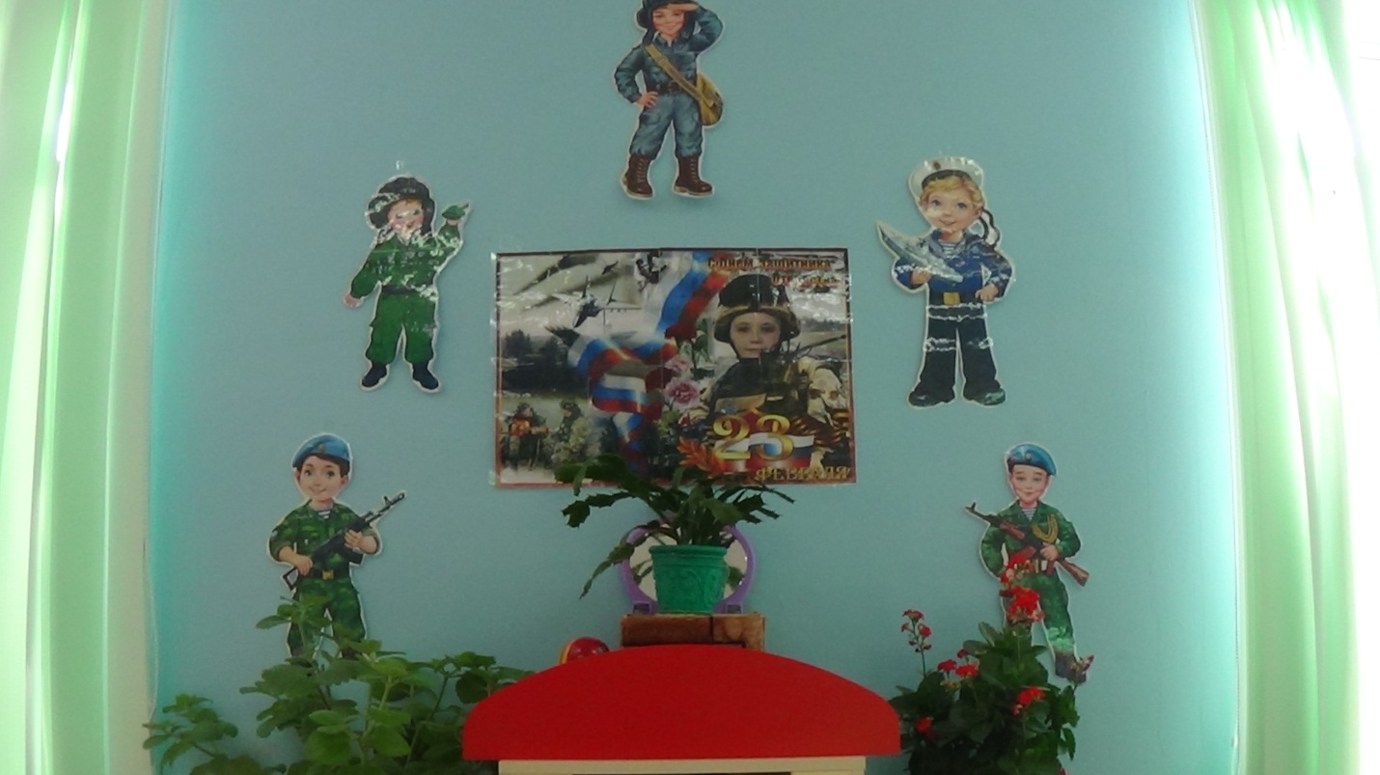
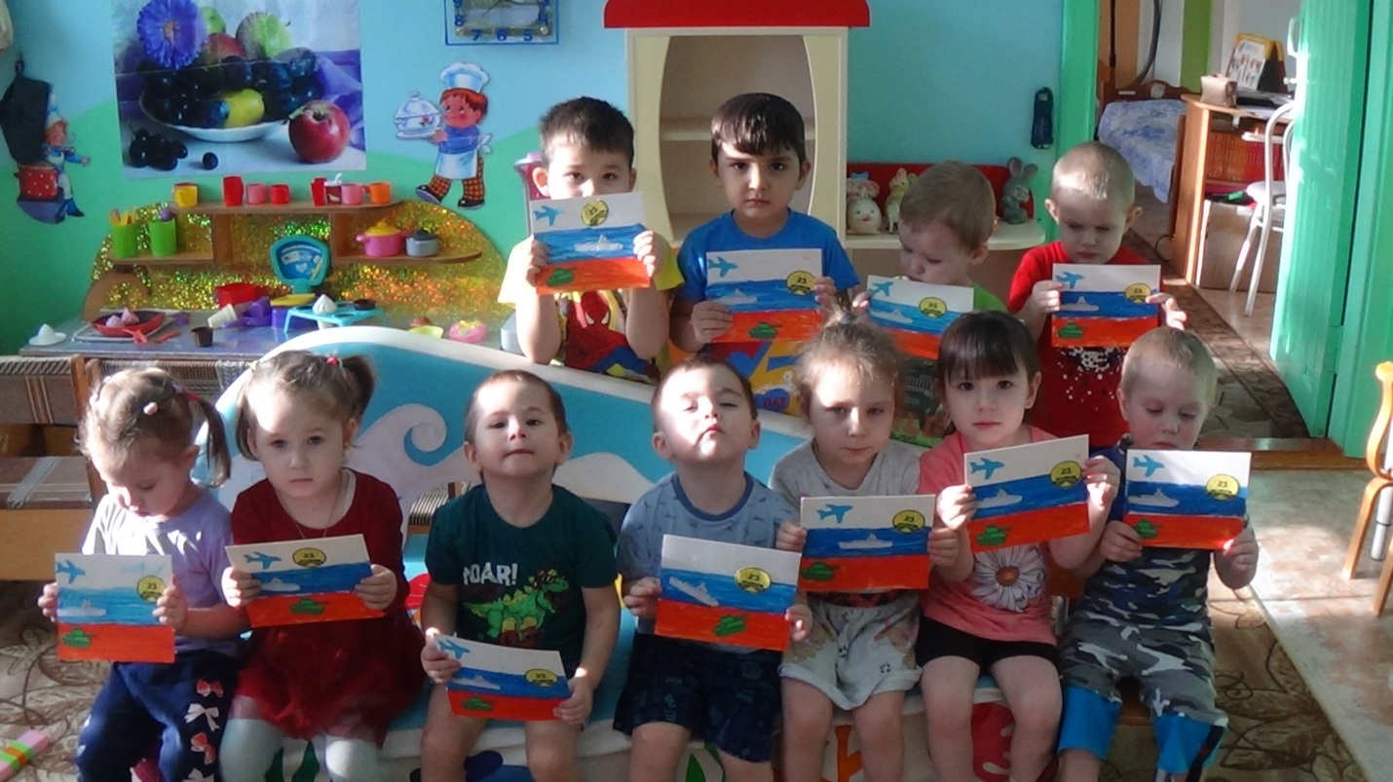
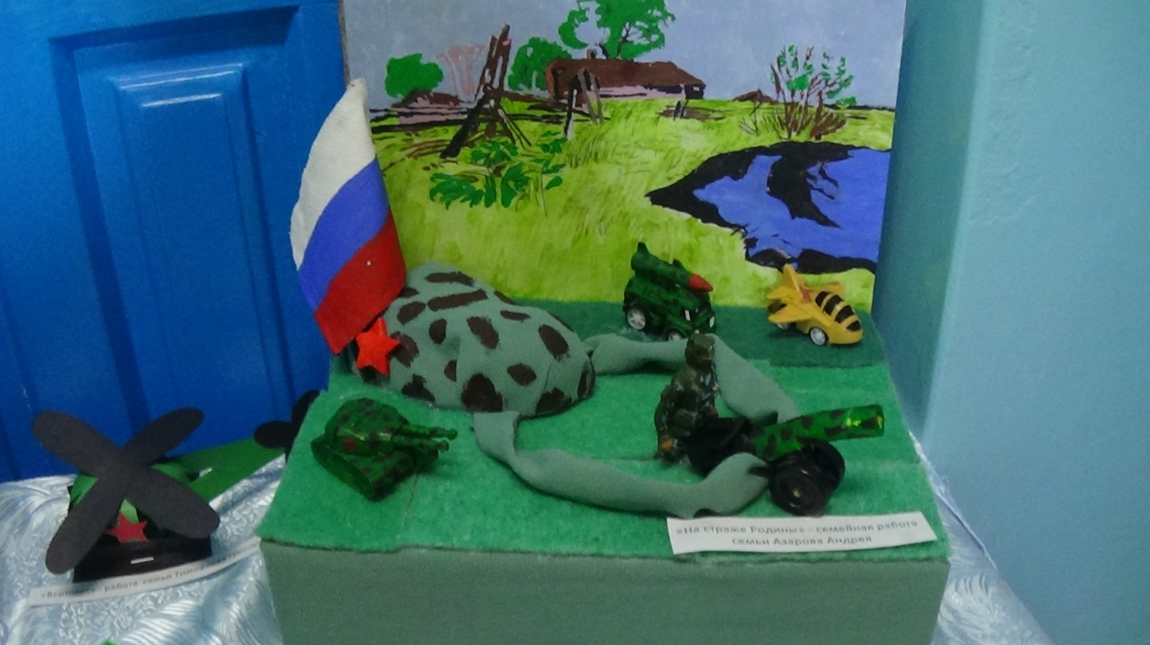
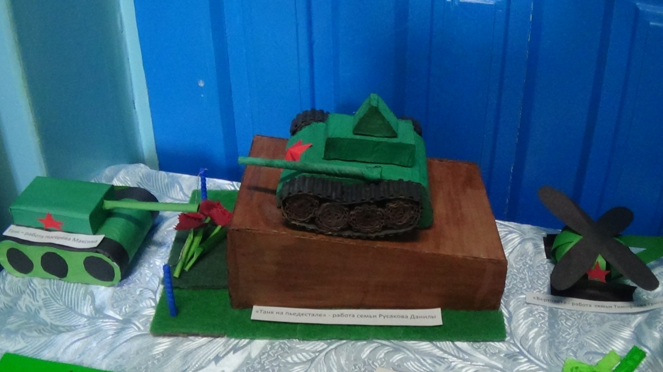
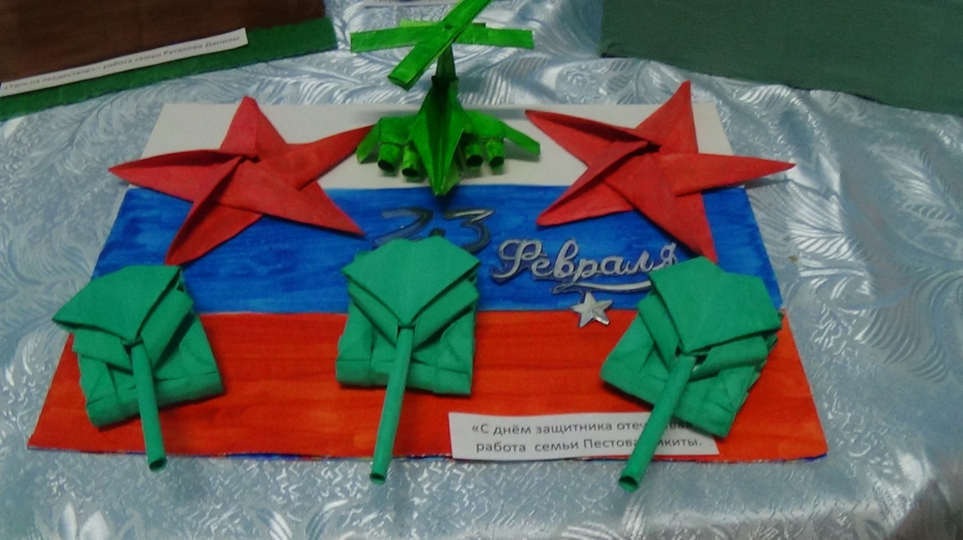

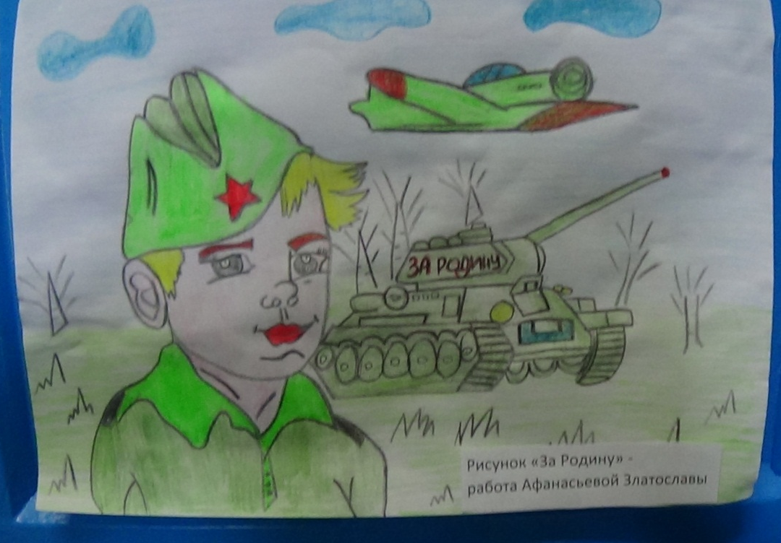
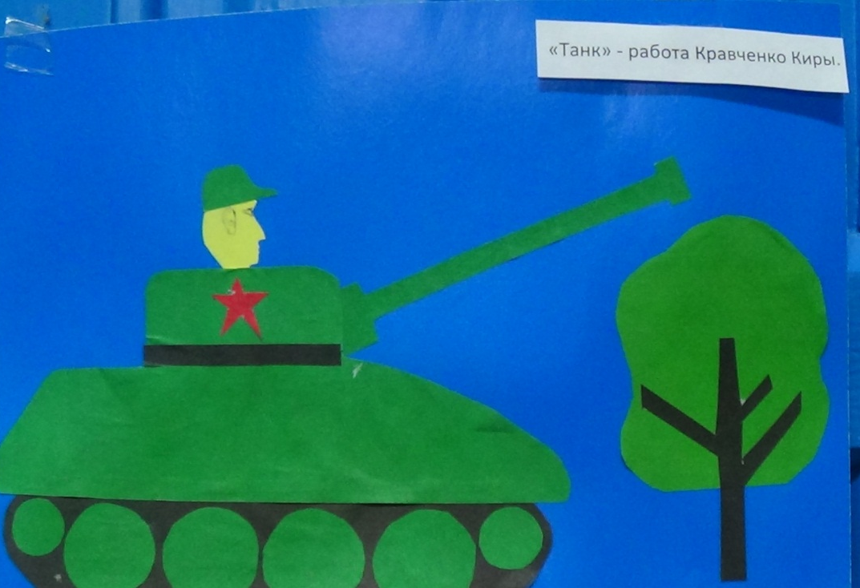
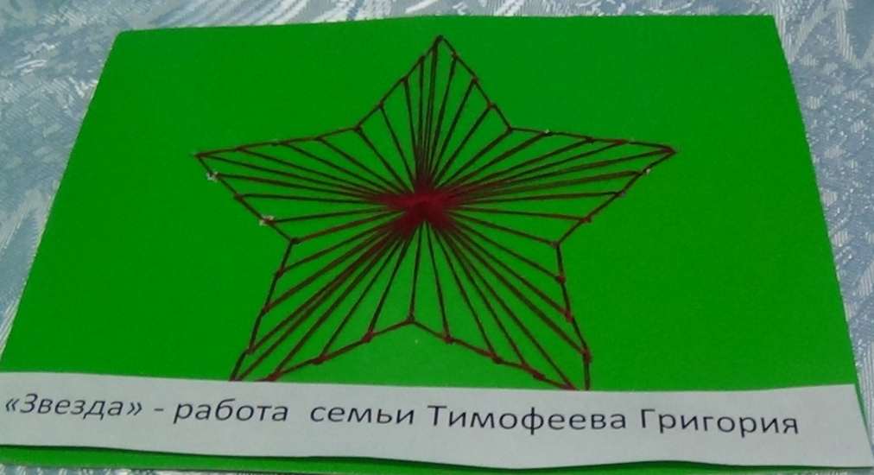
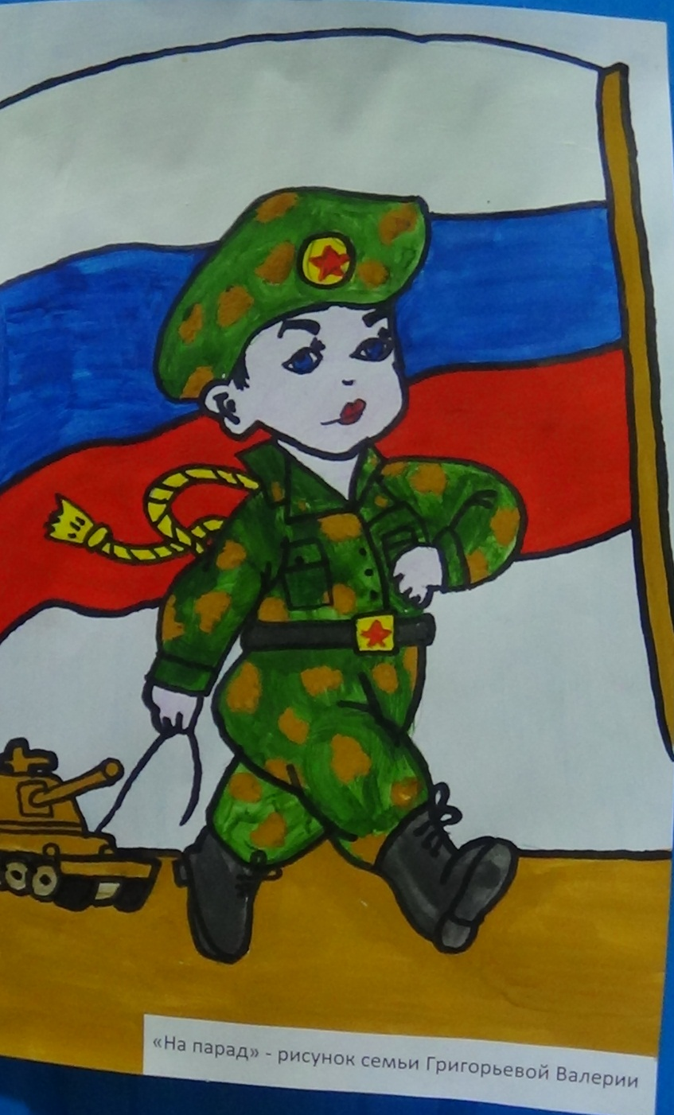

Воспитатель Гекало Н.В.

